ул. Лобанова, д.8. Обнаружено транспортное средство ВАЗ - 2107 , цвет темно-синий, гос. № Б/Н, (VIN) отсутствует.
30.05.2025
Собственнику необходимо в течение 10 календарных дней, с момента прикрепления извещения на ТС (транспортное средство) привести его (транспортное средство) в состояние не позволяющее идентифицировать его (транспортное средство) как брошенное, разукомплектованное транспортное средство, либо переместить в иное место, за исключением внутридворовых и внутриквартальных проездов.

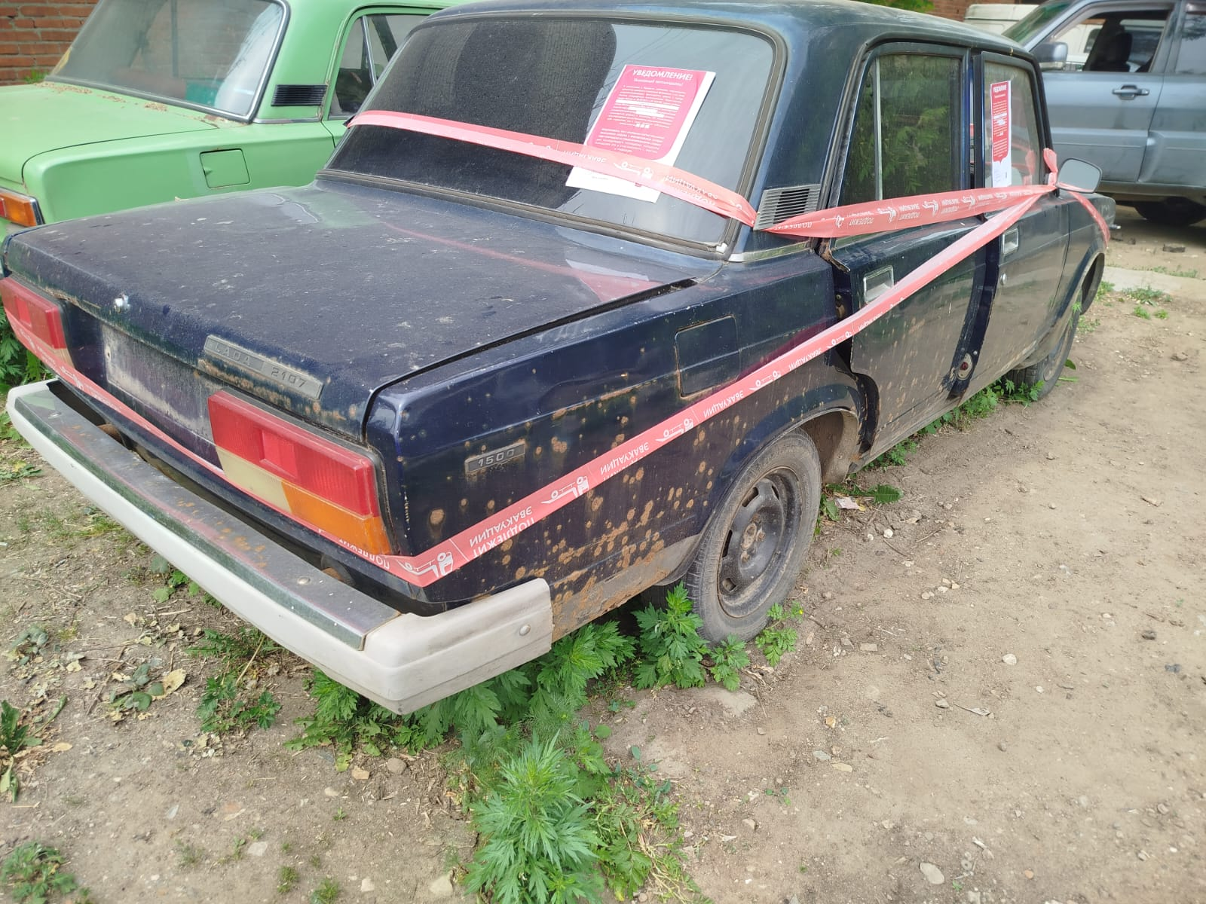

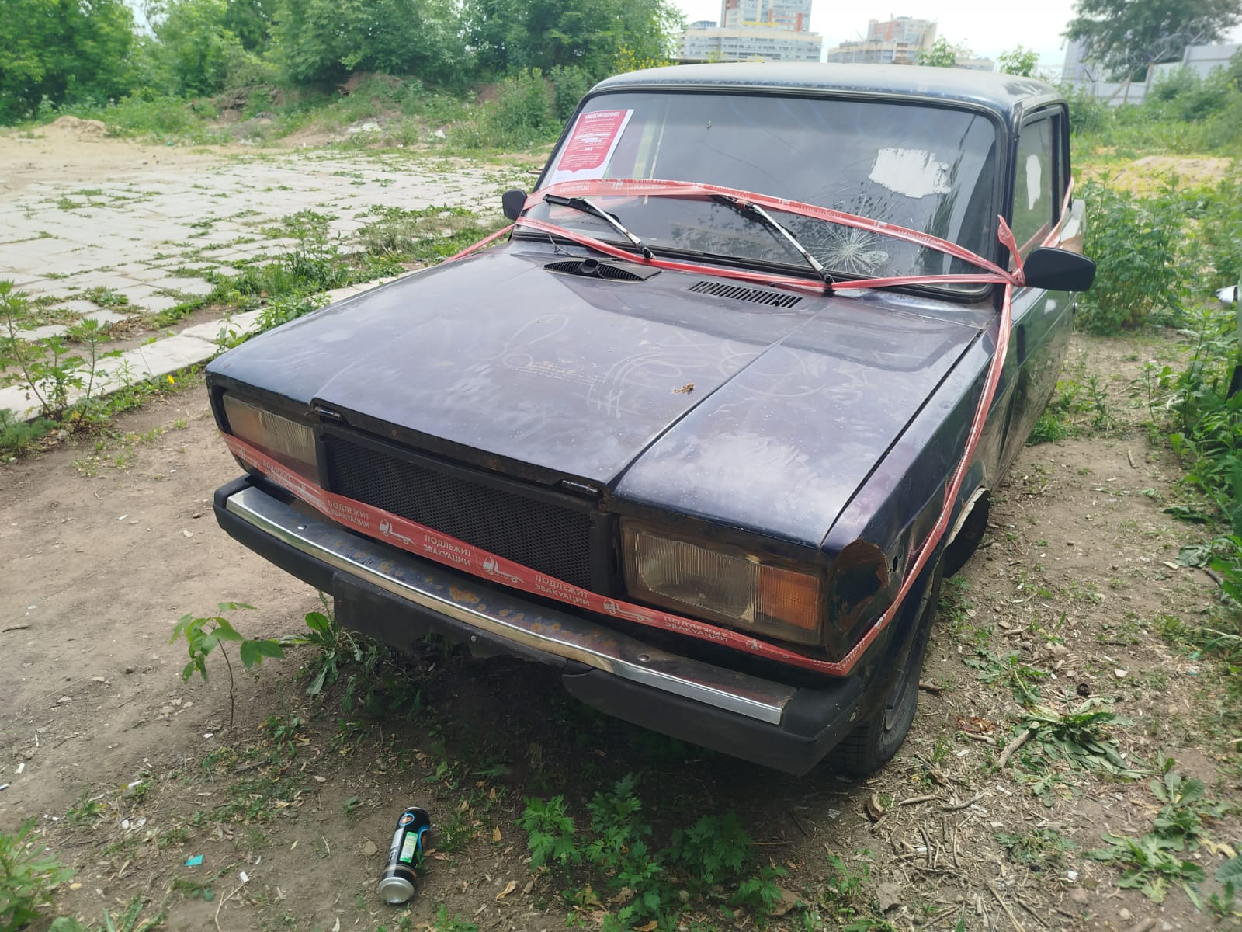

Адрес страницы: http://danilovsky.mos.ru/transport/detail/13001342.html
Управа Даниловского района города Москвы

